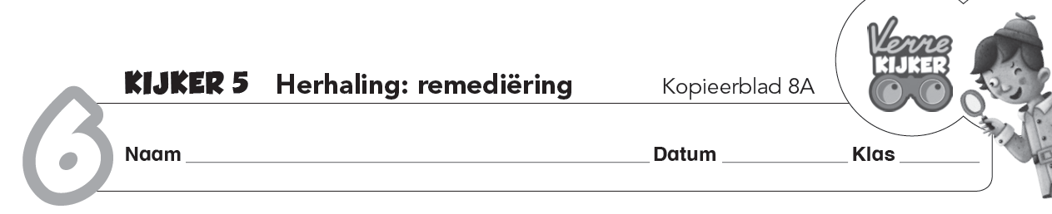

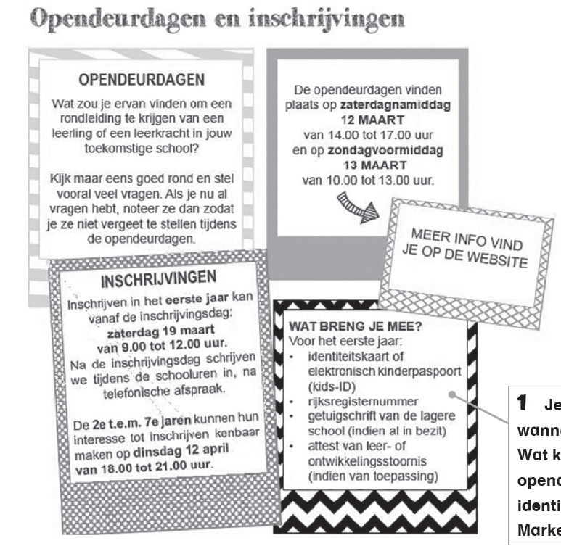
Begrijpend lezen
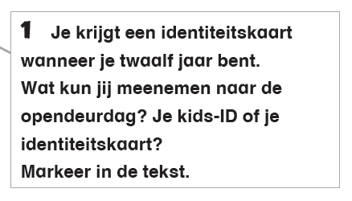

2 Waarover gaat de tekst? Omkring het thema van de tekst.
3 Wie is de zender, de schrijver van de tekst? __________________________________
4 Wie is de ontvanger, voor wie is de tekst bedoeld? ____________________________
5 Je wilt je inschrijven. Op welke dag kan dat? Markeer in de tekst.
6 Helaas, je kunt op die dag niet aanwezig zijn.
Wat doe je dan? __________________________________________________________
7 Kruis aan. Met welke bedoeling is deze tekst geschreven?
Er zijn twee juiste antwoorden.

- amuseren
- uitnodigen
- informeren
- overtuigen

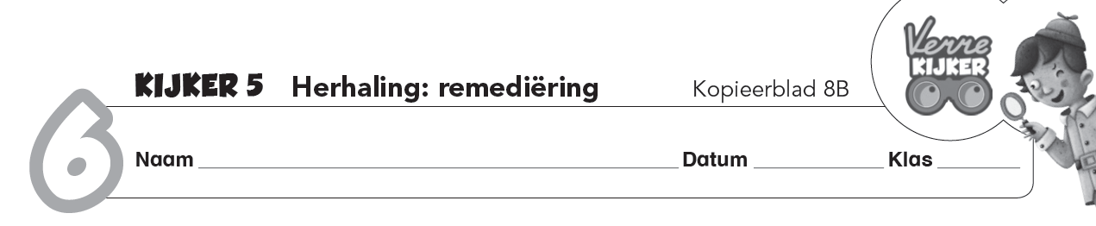

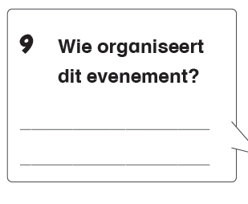
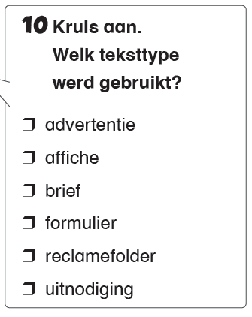

11 Niet alle informatie kon een plekje krijgen. Op welke manier lost de schrijver dit op?
___________________________________________________________________________
12 Welk teksttype zou de schrijver kunnen gebruiken om meer informatie aan te bieden?
___________________________________________________________________________
13 De checklist verklapt dat er nog veel meer te beleven valt dan de gegeven opsomming. Wat zou jij nog willen doen vooraleer je het schoolfeest verlaat? Verzin twee activiteiten.
___________________________________________________________________________
___________________________________________________________________________

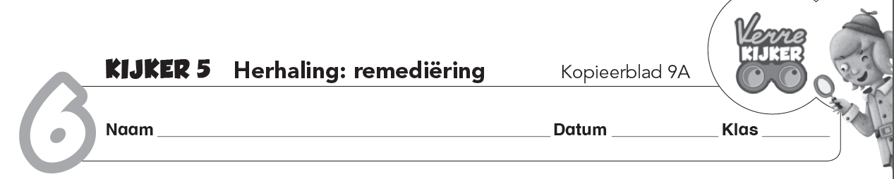

Taalwijs
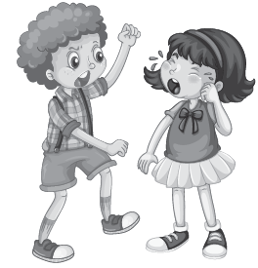
Lees de tekst.
Rosie Schoonboot en de bullebak van het tweede jaar
Rosie Schoonboot moet naar een nieuwe school.
Al op de eerste dag wordt Rosie Schoonboot gepest door de bullebak van het tweede jaar.
______________________
Dat de bullebak van het tweede jaar Rosie Schoonboot tenger of moddervet noemt,
______________________ ______________________
kan Rosie Schoonboot niet erg schelen. Maar dat de bullebak van het tweede jaar
______________________ ______________________
Rosie Schoonboot een oorlogstank noemt, gaat een brug te ver.
______________________
Een oude, nette heer in het park brengt Rosie Schoonboot op een idee.
______________________
Uiteindelijk wordt Rosie Schoonboot de heldin van de school.
______________________

13

1 Vervang de onderstreepte tekst door verwijswoorden.

17
2 Markeer in de tekst twee signaalwoorden die de zinnen aan elkaar verbinden.
3 Schrijf de zelfstandige naamwoorden uit de zin in de tabel.
Vul daarna aan met het meervoud.

11
De oude, nette heer beweert een prachtig idee te hebben.
enkelvoud | meervoud
__________________________________ | __________________________________
__________________________________ | __________________________________

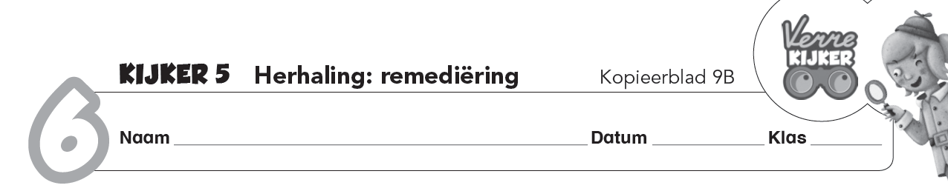

4 Lees de zin. Schrijf een vervolg bij ieder signaalwoord.
Hij geeft een potje choco aan Rosie.
Daarmee ______________________________________________________________
Vervolgens ____________________________________________________________
Uiteindelijk ____________________________________________________________

15
5 Selecteer twee bijvoeglijke naamwoorden uit de tekst boven oefening 1.
Schrijf ze in het schema. Vul de rest van het schema aan.
VEEL | MEER | MEEST
_______________________ | _______________________ | _______________________
_______________________ | _______________________ | _______________________

6 Hoe ziet de bullebak van het tweede jaar eruit?
Omschrijf hem in een drietal zinnen. Gebruik minstens twee van deze bijvoeglijke naamwoorden: glazen – gouden – katoenen – pluchen – houten.
___________________________________________________________________________
___________________________________________________________________________
___________________________________________________________________________
___________________________________________________________________________
___________________________________________________________________________
___________________________________________________________________________

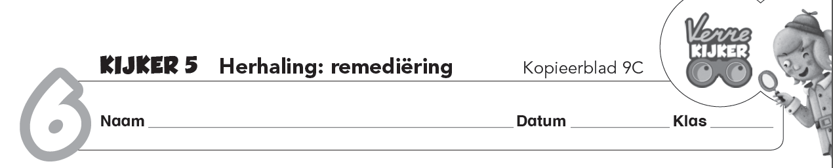

14
7 Zoek de 12 afleidingen in het rooster. Noteer ze vervolgens op de juiste plaats in het schema.
persoonlijk – aandachtig – engerd – telefonisch – richting – mogelijkheid – berekenen – ontwerpen – ontwikkelen – hernemen – hulpvaardig – leerzaam
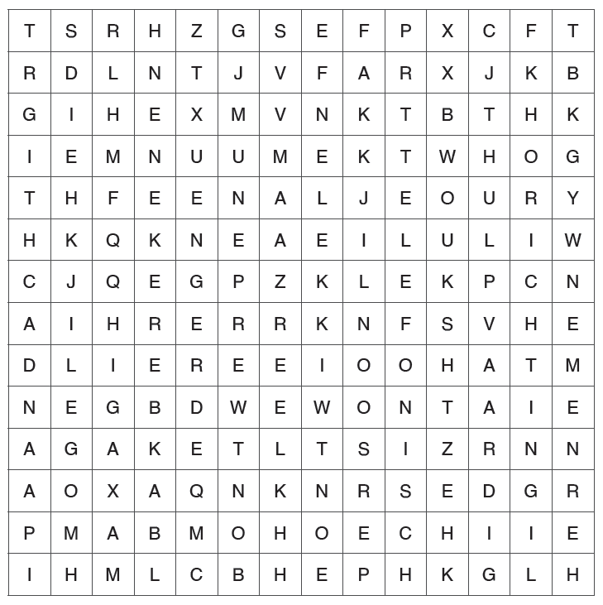

Afleidingen met voorvoegsel

be- ________________________
her- ________________________
ont- ________________________
________________________

Afleidingen met achtervoegsel

-erd ________________________
-ig ________________________
-ing ________________________
-isch ________________________
-heid ________________________
-lijk ________________________
-vaardig _______________________
-zaam ________________________

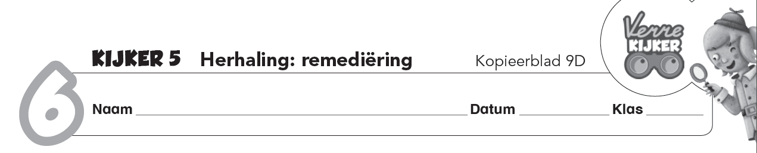

21
8 Onderstreep het onderwerp eenmaal en de persoonsvorm tweemaal.
Vul de zinnen aan met een antwoord op de vraag.
Tars koopt ______________________________________________ op de eerste schooldag.
Wat?
De directie geeft een rondleiding ________________________________________________.
Aan wie?
Tijdens de examenperiode, maakt de keukenploeg dagelijks __________________________.
Wat?
De lessen wiskunde worden aangepast ___________________________________________.
Voor wie?

27
9 Waarop geeft het onderstreepte zinsdeel een antwoord?
Schrijf het vraagwoord eronder.
De leerkrachten van de tweede graad bereiden een uitstap naar Normandië voor.
______________ ______________
Het lessenrooster is beschikbaar vanaf de eerste schooldag.
______________
Het leerlingensecretariaat vind je het snelst door de pijlen te volgen.
______________ ______________
Je schrijft je best meteen in voor de middagworkshops omdat ze snel volzet zijn.
______________
10 – Onderstreep het onderwerp.
– Omkring de werkwoorden die zeggen wat het onderwerp doet of wat ermee gebeurt.
– Omkring het werkwoord en de andere woorden die zeggen wat of hoe het onderwerp is of wordt.
– Noteer onder de gemarkeerde zinsdelen op welke vraag ze een antwoord geven: Wat? Voor wie of wat? Aan wie of wat? Waar? Wanneer? Waarmee? Hoe?
In het eerste jaar volgen alle leerlingen een gemeenschappelijk basispakket aan vakken.
Op de website vind je extra folders voor wie meer informatie wenst.
De school bespreekt de resultaten met het CLB voor wie het moeilijk heeft op school of thuis.

